SERVICIO NACIONAL DE APRENDIZAJE SENA

Centro: Centro de Diseño e Innovación Tecnológica Industrial
Ficha: 3235906

Programa de Formación: TECNOLOGÍA EN ANÁLISIS Y DESARROLLO DE SOFTWARE

Nombre del Aprendiz: Laura Barona Saavedra

Nombre del Instructor: Andrés Felipe Parra Martínez

Fecha: 13 de junio 2026
INTRODUCCION
La correcta estructuración de una base de datos es fundamental para garantizar la integridad, consistencia y eficiencia en el manejo de la información. El uso de restricciones como claves primarias, foráneas y tipos de datos adecuados permite asegurar la relación entre entidades y evitar inconsistencias en los datos.
En este documento se presenta el diseño de la base de datos del proyecto Hogar360, el cual está compuesto por tres esquemas principales: usuarios, visitas y casas.

IMPORTANCIA DEL MODELADO Y RESTRICCIONES EN BASES DE DATOS
El modelado de bases de datos permite representar de forma lógica y estructurada la información de un sistema. Las restricciones aseguran la integridad de los datos mediante reglas como:
- Integridad de entidad (PRIMARY KEY)
- Integridad referencial (FOREIGN KEY)
- Restricciones de dominio (tipos de datos)
- Restricciones de unicidad
Esto evita redundancia, inconsistencias y errores en la manipulación de la información.

OBJETIVO
Diseñar una base de datos relacional para el sistema Hogar360 que garantice la integridad referencial entre usuarios, casas y visitas, aplicando correctamente claves primarias, foráneas y tipos de datos adecuados.

DISEÑO DE LA BASE DE DATOS
Hogar360_users
Tabla user_entity
Campo | Tipo de dato | Restricción
id | bigint | PK, AUTO_INCREMENT
birth_date | date | NULL
email | varchar(100) | NOT NULL
first_name | varchar(50) | NOT NULL
last_name | varchar(50) | NOT NULL
identity_document | varchar(20) | NOT NULL
password | varchar(255) | NULL
phone_number | varchar(13) | NOT NULL
role | varchar(20) | NOT NULL

Hogar360_visits
Tabla visit_entity
Campo | Tipo | Restricción
id | bigint | PK
start_date_time | datetime | NOT NULL
end_date_time | datetime | NOT NULL
house_id | bigint | NOT NULL
user_id | bigint | NOT NULL

Tabla visit_reservation_entity
Campo | Tipo | Restricción
id | bigint | PK
buyer_email | varchar(255) | NOT NULL
created_at | datetime | NOT NULL
visit_id | bigint | FK → visit_entity.id

Hogar360_houses
Tabla department_entity
Campo | Tipo de dato | Restricción
id | bigint | PK, AUTO_INCREMENT
name | varchar(50) | NOT NULL, UNIQUE
description | varchar(120) | NOT NULL

Tabla city_entity
Campo | Tipo de dato | Restricción
id | bigint | PK, AUTO_INCREMENT
name | varchar(50) | NOT NULL
description | varchar(120) | NOT NULL
department_id | bigint | FK → department_entity(id)

Tabla location_entity
Campo | Tipo de dato | Restricción
id | bigint | PK, AUTO_INCREMENT
sector | varchar(50) | NOT NULL
city_id | bigint | FK → city_entity(id)

Tabla category_entity
Campo | Tipo de dato | Restricción
id | bigint | PK, AUTO_INCREMENT
name | varchar(255) | NULL
description | varchar(255) | NULL

Tabla house_entity
Campo | Tipo de dato | Restricción
id | bigint | PK, AUTO_INCREMENT
active_publication_date | date | NOT NULL
bathrooms | int | NOT NULL
bedrooms | int | NOT NULL
description | varchar(255) | NOT NULL
name | varchar(100) | NOT NULL
price | decimal(38,2) | NOT NULL
publication_date | date | NOT NULL
status | enum | NOT NULL
category_id | bigint | FK → category_entity(id)
location_id | bigint | FK → location_entity(id)
publisher_id | bigint | Identificador del usuario publicador

JUSTIFICACIÓN DE LLAVES PRIMARIAS Y FORÁNEAS
Llaves primarias (PRIMARY KEY)
Las llaves primarias se implementaron en todas las tablas para identificar de manera única cada registro almacenado en la base de datos. Se utilizó el campo id de tipo BIGINT AUTO_INCREMENT debido a que permite generar identificadores únicos automáticamente, evitando duplicidades y facilitando la gestión de relaciones entre entidades.
Tabla user_entity
La llave primaria id identifica de forma única a cada usuario registrado en el sistema. Esto permite diferenciar compradores, vendedores y administradores, incluso cuando puedan existir nombres similares.
Tabla department_entity
La llave primaria id identifica cada departamento registrado en el sistema, permitiendo relacionarlo posteriormente con las ciudades correspondientes.
Tabla city_entity
La llave primaria id permite identificar cada ciudad de forma única y asociarla correctamente a un departamento específico.
Tabla location_entity
La llave primaria id identifica cada ubicación geográfica registrada, permitiendo asociar múltiples viviendas a una misma ubicación.
Tabla category_entity
La llave primaria id permite identificar cada categoría de vivienda, como apartamento, casa o finca.
Tabla house_entity
La llave primaria id identifica cada inmueble publicado dentro de la plataforma, permitiendo administrar sus características, ubicación y estado de publicación.
Tabla visit_entity
La llave primaria id identifica cada horario de visita programado para una vivienda determinada.
Tabla visit_reservation_entity
La llave primaria id identifica cada reserva realizada por un interesado para asistir a una visita.

Llaves foráneas (FOREIGN KEY)
Las llaves foráneas se implementaron para garantizar la integridad referencial entre las diferentes entidades del sistema. Estas restricciones evitan que existan registros relacionados con información inexistente y permiten mantener la consistencia de los datos.

Relación entre departamentos y ciudades
city_entity.department_id → department_entity.id
Esta llave foránea establece que una ciudad debe pertenecer obligatoriamente a un departamento existente.

Por ejemplo, la ciudad "Cali" no puede registrarse si previamente no existe el departamento "Valle del Cauca".
Beneficios:
- Evita ciudades asociadas a departamentos inexistentes.
- Mantiene organizada la división territorial.
- Facilita consultas jerárquicas de ubicación.

Relación entre ciudades y ubicaciones
location_entity.city_id → city_entity.id
Esta llave foránea asegura que una ubicación pertenezca a una ciudad válida registrada previamente.
Por ejemplo, una ubicación ubicada en el sector "Ciudad Jardín" debe estar asociada a una ciudad existente como Cali.
Beneficios:
- Garantiza coherencia geográfica.
- Evita ubicaciones huérfanas.
- Facilita búsquedas por ciudad.

Relación entre categorías y viviendas
house_entity.category_id → category_entity.id
Esta llave foránea permite clasificar cada vivienda dentro de una categoría previamente registrada.
Por ejemplo, una vivienda puede pertenecer a la categoría "Apartamento" o "Casa Campestre".
Beneficios:
- Evita categorías inexistentes.
- Facilita la clasificación de inmuebles.
- Mejora los filtros de búsqueda.

Relación entre ubicaciones y viviendas
house_entity.location_id → location_entity.id
Esta llave foránea garantiza que toda vivienda tenga asociada una ubicación válida.
Por ejemplo, una casa publicada debe encontrarse en una ubicación previamente registrada dentro de una ciudad determinada.
Beneficios:
- Mantiene la trazabilidad geográfica de los inmuebles.
- Evita registros de viviendas sin ubicación.
- Facilita consultas por ciudad o sector.
Relación entre visitas y reservas
visit_reservation_entity.visit_id → visit_entity.id
Esta llave foránea asegura que una reserva solamente pueda realizarse sobre una visita existente.
Por ejemplo, un comprador no puede reservar una visita que no haya sido programada previamente.
Beneficios:
- Evita reservas inválidas.
- Garantiza la existencia del horario reservado.
- Mantiene la consistencia del proceso de agendamiento.

Relaciones lógicas entre microservicios
El sistema Hogar360 está construido bajo una arquitectura de microservicios, por lo que algunas relaciones existen únicamente a nivel lógico y no mediante restricciones físicas en la base de datos.
house_entity.publisher_id → user_entity.id
Este campo almacena el identificador del usuario que publica una vivienda. Sin embargo, no existe una llave foránea física debido a que la información de usuarios se encuentra en la base de datos hogar360_users, administrada por un microservicio independiente.
visit_entity.user_id → user_entity.id

Este campo identifica al usuario propietario de la visita programada. La validación de existencia del usuario se realiza mediante comunicación entre microservicios.
visit_entity.house_id → house_entity.id
Este campo identifica la vivienda asociada a una visita. Aunque conceptualmente existe una relación entre ambas entidades, no se implementa una llave foránea física porque pertenecen a bases de datos administradas por microservicios diferentes.

IMAGEN DEL MODELO ER
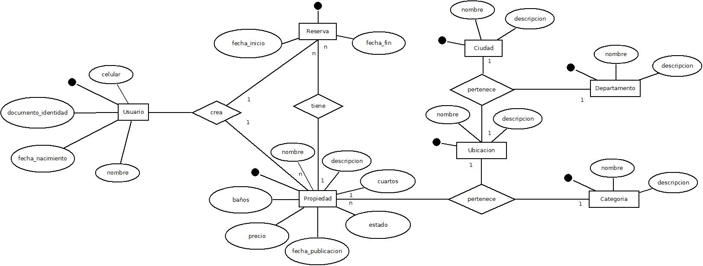
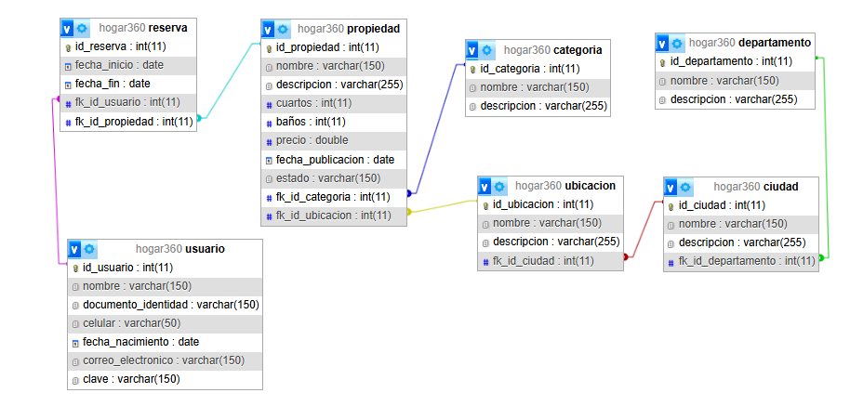

CONCLUSIÓN
El diseño de la base de datos para el proyecto Hogar360 permitió aplicar los conceptos fundamentales de modelado relacional, identificando las entidades principales, sus atributos y las relaciones existentes entre ellas. La definición adecuada de tablas, tipos de datos y restricciones contribuye a garantizar la calidad, consistencia y confiabilidad de la información almacenada.
La implementación de llaves primarias y foráneas fortalece la integridad referencial del sistema, evitando registros inconsistentes y asegurando que las relaciones entre departamentos, ciudades, ubicaciones, viviendas y visitas se mantengan correctamente. Asimismo, se evidenció cómo una arquitectura basada en microservicios puede requerir relaciones lógicas entre bases de datos independientes, gestionadas a través de la comunicación entre servicios.
Finalmente, esta actividad permitió comprender la importancia de un diseño de base de datos bien estructurado como base para el desarrollo de aplicaciones escalables, seguras y eficientes, facilitando la gestión de la información y el cumplimiento de los requisitos del negocio.

